Комплекты №1,2,3,6

№1
Измерение средней плотности вещества
Используя рычажные весы с разновесом, мензурку, стакан с водой, цилиндр № 2, соберите экспериментальную установку для измерения плотности материала, из которого изготовлен цилиндр № 2. Абсолютную погрешность измерения массы принять равной ±1 г, абсолютную погрешность измерения объёма ±2 мл.
Измерение архимедовой силы
Используя динамометр, стакан с простой водой, цилиндр № 2, соберите экспериментальную установку для определения выталкивающей силы (силы Архимеда), действующей на цилиндр. Абсолютную погрешность измерения силы с помощью динамометра принять равной ±0,1 Н.
Исследование зависимости архимедовой силы от объёма погруженной части тела
Используя пластиковый цилиндр, имеющий шкалу, динамометр с пределом измерения 1 Н и стакан с водой, соберите экспериментальную установку для исследования зависимости архимедовой силы от объема погруженной части тела. Определите вес цилиндра в воде, погружая его поочередно на 2, 4, 6 и 8 см в воду. Для определения веса цилиндра воспользуйтесь динамометром. Абсолютная погрешность измерения силы с помощью динамометра равна ±0,1 Н.

№2
Измерение жёсткости пружины
Используя штатив с муфтой и лапкой, пружину, динамометр, линейку и один груз, соберите экспериментальную установку для измерения жёсткости пружины. Определите жёсткость пружины, подвесив к ней один груз. Для измерения веса груза воспользуйтесь динамометром.
Исследование зависимости силы упругости, возникающей в пружине, от степени деформации пружины
Используя штатив с муфтой и лапкой, пружину, динамометр с пределом измерения 5 Н, линейку и набор из трёх грузов по 100 г каждый, соберите экспериментальную установку для исследования зависимости силы упругости, возникающей в пружине, от степени растяжения пружины. Определите растяжение пружины, подвешивая к ней поочерёдно один, два и три груза. Для определения веса грузов воспользуйтесь динамометром. Абсолютная погрешность измерения растяжения пружины с помощью линейки равна ±2 мм, абсолютная погрешность измерения силы с помощью динамометра равна ±0,1 Н.
Измерение коэффициента трения скольжения
Используя каретку (брусок) с крючком, динамометр, два груза, направляющую рейку (I), соберите экспериментальную установку для измерения коэффициента трения скольжения между кареткой и поверхностью рейки. Абсолютную погрешность измерения силы с помощью динамометра принять равной ±0,1 Н.
Измерение работы силы трения
Используя каретку (брусок) с крючком, динамометр, два груза, направляющую рейку (I), соберите экспериментальную установку для измерения работы силы трения скольжения при движении каретки с грузами по поверхности рейки на расстояние в 40 см. Абсолютную погрешность измерения силы с помощью динамометра принять равной ±0,1 Н.
Исследование зависимости силы трения скольжения от силы нормального давления
Используя каретку (брусок) с крючком, динамометр, набор из трёх грузов, направляющую рейку, соберите экспериментальную установку для исследования зависимости силы трения скольжения между кареткой и поверхностью горизонтальной рейки от силы нормального давления. Определите силу трения скольжения, помещая на каретку поочерёдно один, два и три груза. Для определения веса каретки с грузами воспользуйтесь динамометром. Абсолютную погрешность измерения силы с помощью динамометра принять равной ±0,1 Н.
Исследование зависимости силы трения скольжения от рода поверхности

№3
Измерение электрического сопротивления резистора
Определите электрическое сопротивление резистора R2. Для этого соберите экспериментальную установку, используя источник тока, вольтметр, амперметр, ключ, реостат, соединительные провода и резистор, обозначенный R2. При помощи реостата установите в цепи силу тока 0,4 А. Абсолютную погрешность измерения силы тока с помощью амперметра принять равной ±0,1 А, а абсолютную погрешность измерения напряжения с помощью вольтметра ±0,2 В.
Измерение мощности электрического тока
Используя источник тока, вольтметр, амперметр, ключ, реостат, соединительные провода, резистор, обозначенный R2, соберите экспериментальную установку для определения мощности, выделяемой на резисторе при силе тока 0,5 А. Абсолютная погрешность измерения силы тока с помощью амперметра равна ±0,1 А, абсолютная погрешность измерения напряжения с помощью вольтметра ±0,2 В.
Измерение работы электрического тока
Используя источник тока, вольтметр, амперметр, ключ, реостат, соединительный провода, резистор, обозначенный R1, соберите экспериментальную установку для определения работы электрического тока на резисторе. При помощи реостата установите в цепи силу тока 0,3 А. Определите работу электрического тока за 10 минут. Абсолютную погрешность измерения силы тока"с помощью амперметра принять равной ±0,1 А, а абсолютную погрешность измерения напряжения с помощью вольтметра принять равной ±0,2 В.
Исследование зависимости силы тока, возникающего в проводнике, от напряжения на концах проводника
Используя источник тока (4,5 В), вольтметр, амперметр, ключ, реостат, соединительные провода, резистор, обозначенный R2, соберите экспериментальную установку для исследования зависимости силы электрического тока в резисторе от напряжения на его концах. Абсолютную погрешность измерения силы тока принять равной ±0,1 А; напряжения ±0,2 В.

№4
Измерение оптической силы и фокусного расстояния собирающей линзы
Используя собирающую линзу 1, экран и линейку, соберите экспериментальную установку для определения оптической силы линзы. В качестве источника света используйте солнечный свет от удалённого окна.
Исследование свойства изображения, полученного с помощью собирающей линзы
Используя собирающую линзу № 2, экран, лампу на подставке, источник тока, соединительные провода, ключ, линейку, соберите экспериментальную установку для исследования свойств изображения, полученного с помощью собирающей линзы от лампы, расположенной от центра линзы на расстоянии 15 см.

№6
Измерение момента силы, действующего на рычаг
Используя рычаг, линейку, три груза, штатив и динамометр, соберите установку для исследования равновесия рычага. Три груза подвесьте слева от оси вращения рычага следующим образом: два груза на расстоянии 6 см и один груз на расстоянии 12 см от оси. Определите момент силы, которую необходимо приложить к правому концу рычага на расстоянии 6 см от оси вращения рычага для того, чтобы он оставался в равновесии в горизонтальном положении. Абсолютную погрешность измерения силы с помощью динамометра принять равной ±0,1 Н, абсолютную погрешность измерения расстояния с помощью линейки принять равной ±2 мм.
Измерение работы силы упругости при подъёме груза с помощью подвижного блока
Используя штатив с муфтой, подвижный блок, нить, 3 груза и динамометр, соберите экспериментальную установку для измерения работы силы упругости при подъём груза с использованием подвижного блока. Определите работу, совершаемую силой упругости при подъёме грузов на высоту 20 см. Абсолютную погрешность измерения силы с помощью динамометра принять равной ±0,1 Н.
Измерение работы силы упругости при подъёме груза с помощью неподвижного блока
Используя штатив с муфтой, неподвижный блок, нить, два груза и динамометр, соберите экспериментальную установку для измерения работы силы упругости при равномерном подъёме грузов с использованием неподвижного блока. Определите работу, совершаемую силой упругости при подъёме двух соединённых вместе грузов на высоту 10 см.
Абсолютную погрешность измерения силы с помощью динамометра принять равной ±0,1 Н.

ЛАБОРАТОРНЫЕ РАБОТЫ ПО ОГЭ ФИЗИКА 9 КЛАСС. КОМПЛЕКТЫ ОБОРУДОВАНИЯ.

1. Определение плотности
В бланке ответов:
1) сделайте рисунок экспериментальной установки для определения объема тела;
2) запишите формулу для расчета плотности;
3) укажите результаты измерения массы цилиндра и его объема;
4) запишите числовое значение плотности материала цилиндра.
Образец возможного выполнения
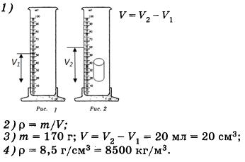

2. Измерение выталкивающей силы

Соберите экспериментальную установку для измерения выталкивающей силы.
В бланке ответов:
1) нарисуйте схему эксперимента;
2) запишите формулу для расчета выталкивающей силы;
3) укажите результаты измерения;
4) запишите численное значение выталкивающей силы.
Образец возможного выполнения
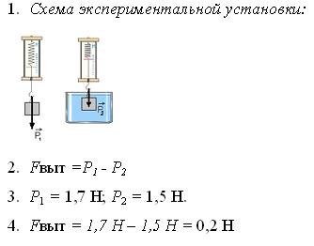

3. Определение жесткости пружины
При выполнении задания:
1) сделайте рисунок экспериментальной установки;
2) запишите формулу для расчета жесткости пружины;
3) укажите результаты измерения веса грузов и удлинения пружины;
4) запишите численное значение жесткости пружины.
Образец возможного выполнения
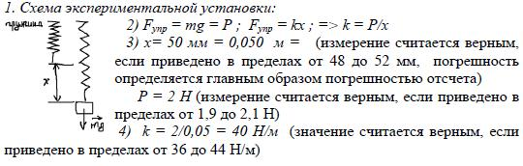

4. Зависимость силы упругости от степени растяжения пружины

Используя штатив с муфтой и лапкой, пружину, динамометр, линейку и набор из трёх грузов, соберите экспериментальную установку для исследования зависимости силы упругости, возникающей в пружине, от степени растяжения пружины. Определите растяжение пружины, подвешивая к ней поочередно один, два и три груза. Для определения веса грузов воспользуйтесь динамометром.
В бланке ответов:
1) сделайте рисунок экспериментальной установки;
2) укажите результаты измерения веса грузов и удлинения пружины для трёх случаев в виде таблицы (или графика);
3) сформулируйте вывод о зависимости силы упругости, возникающей в пружине, от степени растяжения пружины.
Образец возможного выполнения
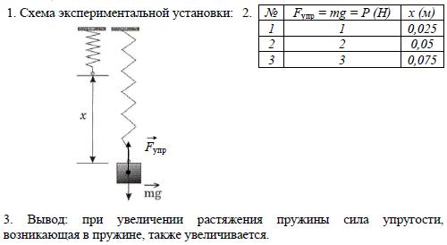

5. Измерение коэффициента трения скольжения
В бланке ответов:
1) сделайте рисунок экспериментальной установки;
2) запишите формулу для расчета коэффициента трения скольжения;
3) укажите результаты измерения веса каретки с грузом и силы трения скольжения при движении каретки с грузом по поверхности рейки;
4) запишите числовое значение коэффициента трения скольжения.
Образец возможного выполнения
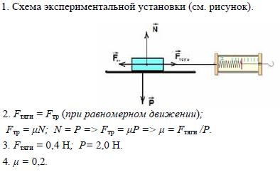

6. Работа силы трения
В бланке ответов:
1) сделайте рисунок экспериментальной установки;
2) запишите формулу для расчета работы силы трения скольжения;
3) укажите результаты измерения модуля перемещения каретки с грузами и силы трения скольжения при движении каретки с грузами по поверхности рейки;
4) запишите числовое значение работы стлы трения скольжения.
Образец возможного выполнения
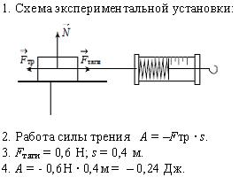
7. Исследование зависимости силы трения скольжения от силы нормального давления
В бланке ответов:
1) нарисуйте схему эксперимента;
2) запишите формулу для расчета силы трения скольжения;
3) укажите результаты измерения;
4) сформулируйте вывод о зависимости силы трения скольжения от силы нормального давления.
Образец возможного выполнения
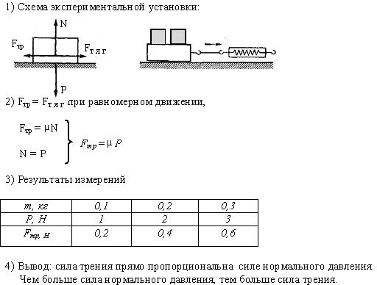

8. Определение электрического сопротивления резистора
Для выполнения этого задания используйте лабораторное оборудование: источник тока (4,5 В), вольтметр, амперметр, ключ, реостат, соединительные провода, резистор, обозначенный R₁. Соберите экспериментальную установку для определения электрического сопротивления резистора. При помощи реостата установите в цепи силу тока 0,5 А.
В бланке ответов:
1) нарисуйте электрическую схему эксперимента;
2) запишите формулу для расчета электрического сопротивления;
3) укажите результаты измерения напряжения при силе тока 0,5 А;
4) запишите численное значение электрического сопротивления.
Образец возможного выполнения
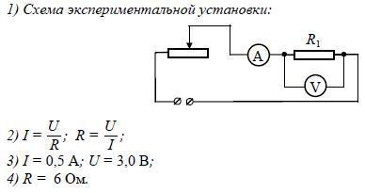

9. Исследование зависимости силы электрического тока в резисторе от напряжения на его концах
В бланке ответов:
1) нарисуйте электрическую схему эксперимента;
2) установив с помощью реостата поочередно силу тока в цепи 0,4 А, 0,5 А и 0,6 А и измерив в каждом случае значения электрического напряжения на концах резистора, укажите результаты измерения силы тока и напряжения для трех случаев в виде таблицы (или графика);
3) сформулируйте вывод о зависимости силы электрического тока в резисторе от напряжения на его концах.
Образец возможного выполнения
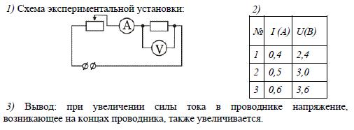

10. Определение мощности электрического тока

В бланке ответов:
1) нарисуйте электрическую схему эксперимента;
2) запишите формулу для расчета мощности электрического тока;
3) укажите результаты измерения напряжения при силе тока 0,5 А;
4) запишите численное значение мощности электрического тока.
Образец возможного выполнения
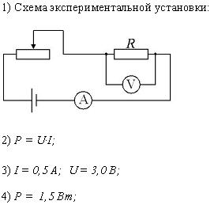

11. Определение оптической силы линзы
В бланке ответов:
1) сделайте рисунок экспериментальной установки;
2) запишите формулу для расчета оптической силы линзы;
3) укажите результат измерения фокусного расстояния линзы;
4) запишите численное значение оптической силы линзы.
Образец возможного выполнения
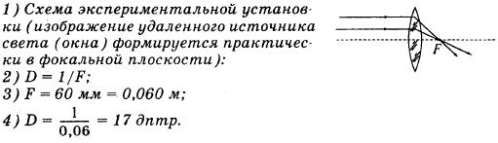

12. Исследование свойств изображения
В бланке ответов:
1) сделайте схематический рисунок экспериментальной установки для наблюдения изображения лампы, полученного с помощью собирающей линзы;
2) передвигая экран, получите чёткое изображение лампы и измерьте расстояние от линзы до экрана;
3) сформулируйте вывод о свойствах изображения (мнимое или действительное, уменьшенное или увеличенное, прямое или перевёрнутое).
Образец возможного выполнения
- Схема экспериментальной установки

Экран
Лампа
d ₁ d ₂
0

- d₁₌ 15 см; d₂=10 см.
- Свойства изображения: действительное, уменьшенное и перевёрнутое.

13. Определение работы силы упругости при подъеме груза с помощью неподвижного блока
В бланке ответов:
1) сделайте рисунок экспериментальной установки;
2) запишите формулу для расчета работы силы упругости;
3) укажите результаты прямых измерений силы упругости и пути;
4) запишите числовое значение работы силы упругости.
Образец возможного выполнения
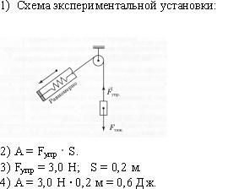

14. Используя источник тока, вольтметр, амперметр, ключ, реостат, соединительные провода, резистор, обозначенный R, соберите экспериментальную установку для определения работы электрического тока на резисторе. При помощи реостата установите в цепи силу тока 0,3 А. Определите работу электрического тока за 10 минут. Абсолютная погрешность измерения силы тока ±0,1 А, абсолютная погрешность напряжения равна ±0,2 В, абсолютная погрешность измерения времени равна ±1 с.

На листе с ответом:
1) нарисуйте электрическую схему эксперимента;
2) запишите формулу для расчёта работы электрического тока;
3) укажите результаты измерения напряжения при силе тока 0,3 А с учётом абсолютных погрешностей измерений;
4) запишите значение работы электрического тока.
Решение. 1. Схема экспериментальной установки (см. рисунок).
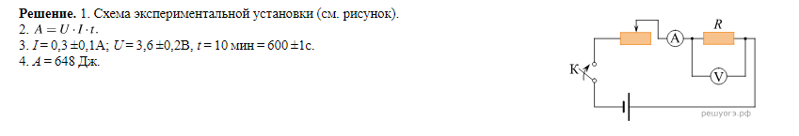
15. Используя рычаг, три груза, штатив и динамометр, соберите установку для исследования равновесия рычага. Три груза подвесьте слева от оси вращения рычага следующим образом: два груза на расстоянии 6 см и один груз на расстоянии 12 см от оси. Определите момент силы, которую необходимо приложить к правому концу рычага на расстоянии 6 см от оси вращения рычага для того, чтобы он оставался в равновесии в горизонтальном положении. Абсолютная погрешность измерения силы равна ±0,1 Н, абсолютная погрешность измерения расстояния равна ±1 мм.
